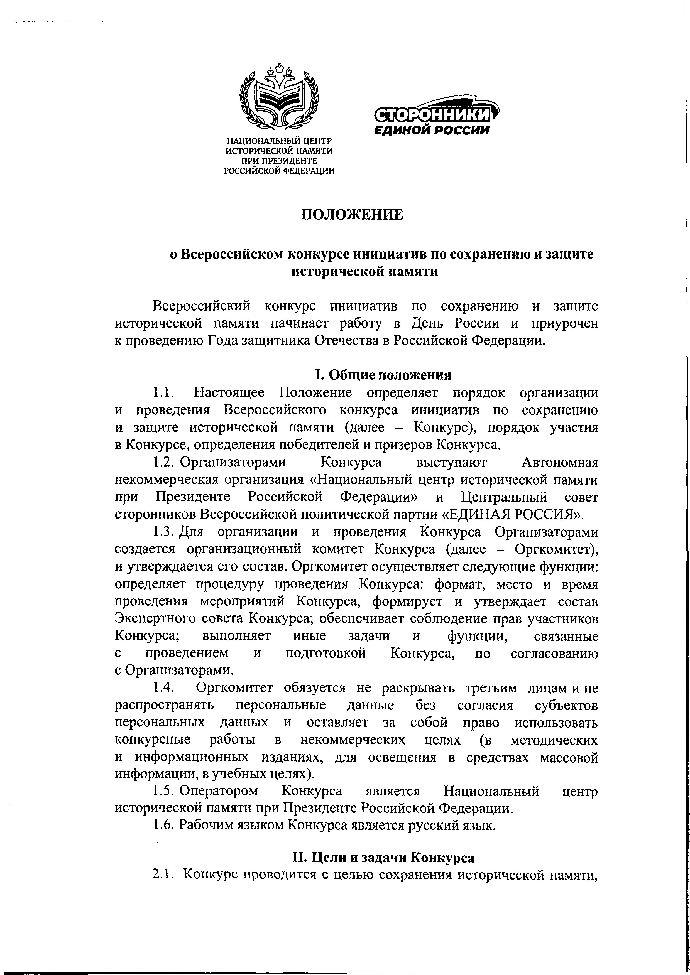

Документ создан в электронной форме. № А53-11-1986 от 21.10.2025. Страница 5 из 13. Страница создана: 21.10.2025 13:00

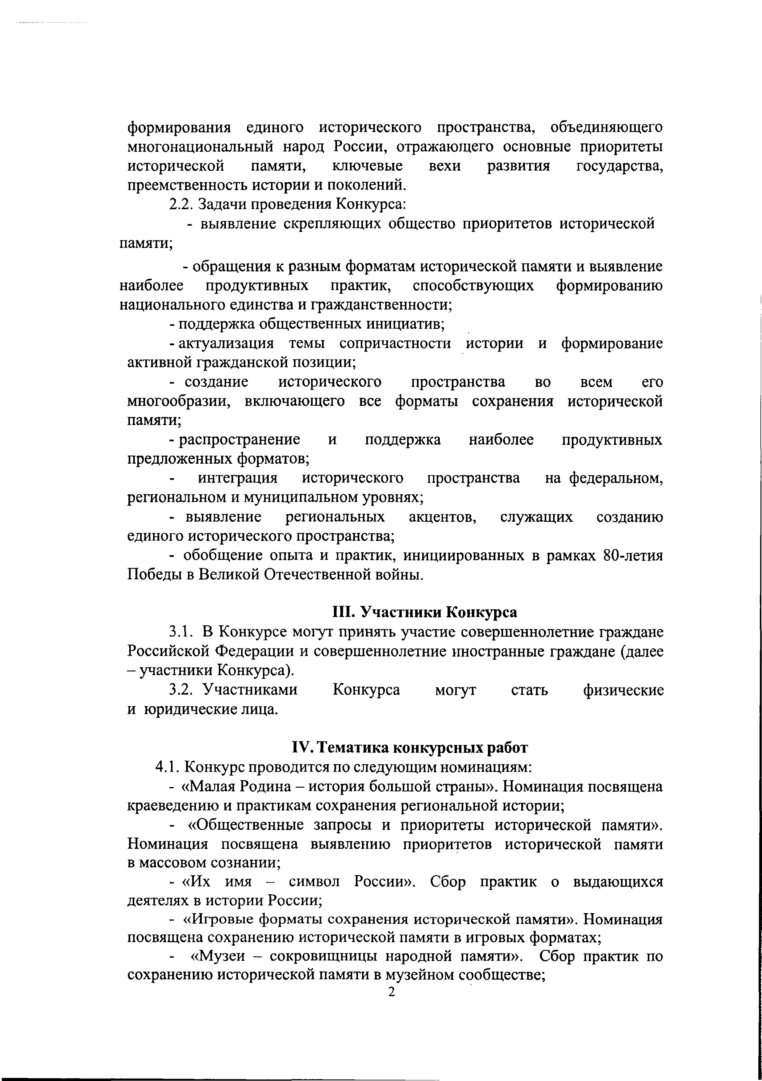
Документ создан в электронной форме. № А53-11-1986 от 21.10.2025. Страница 6 из 13. Страница создана: 21.10.2025 13:00

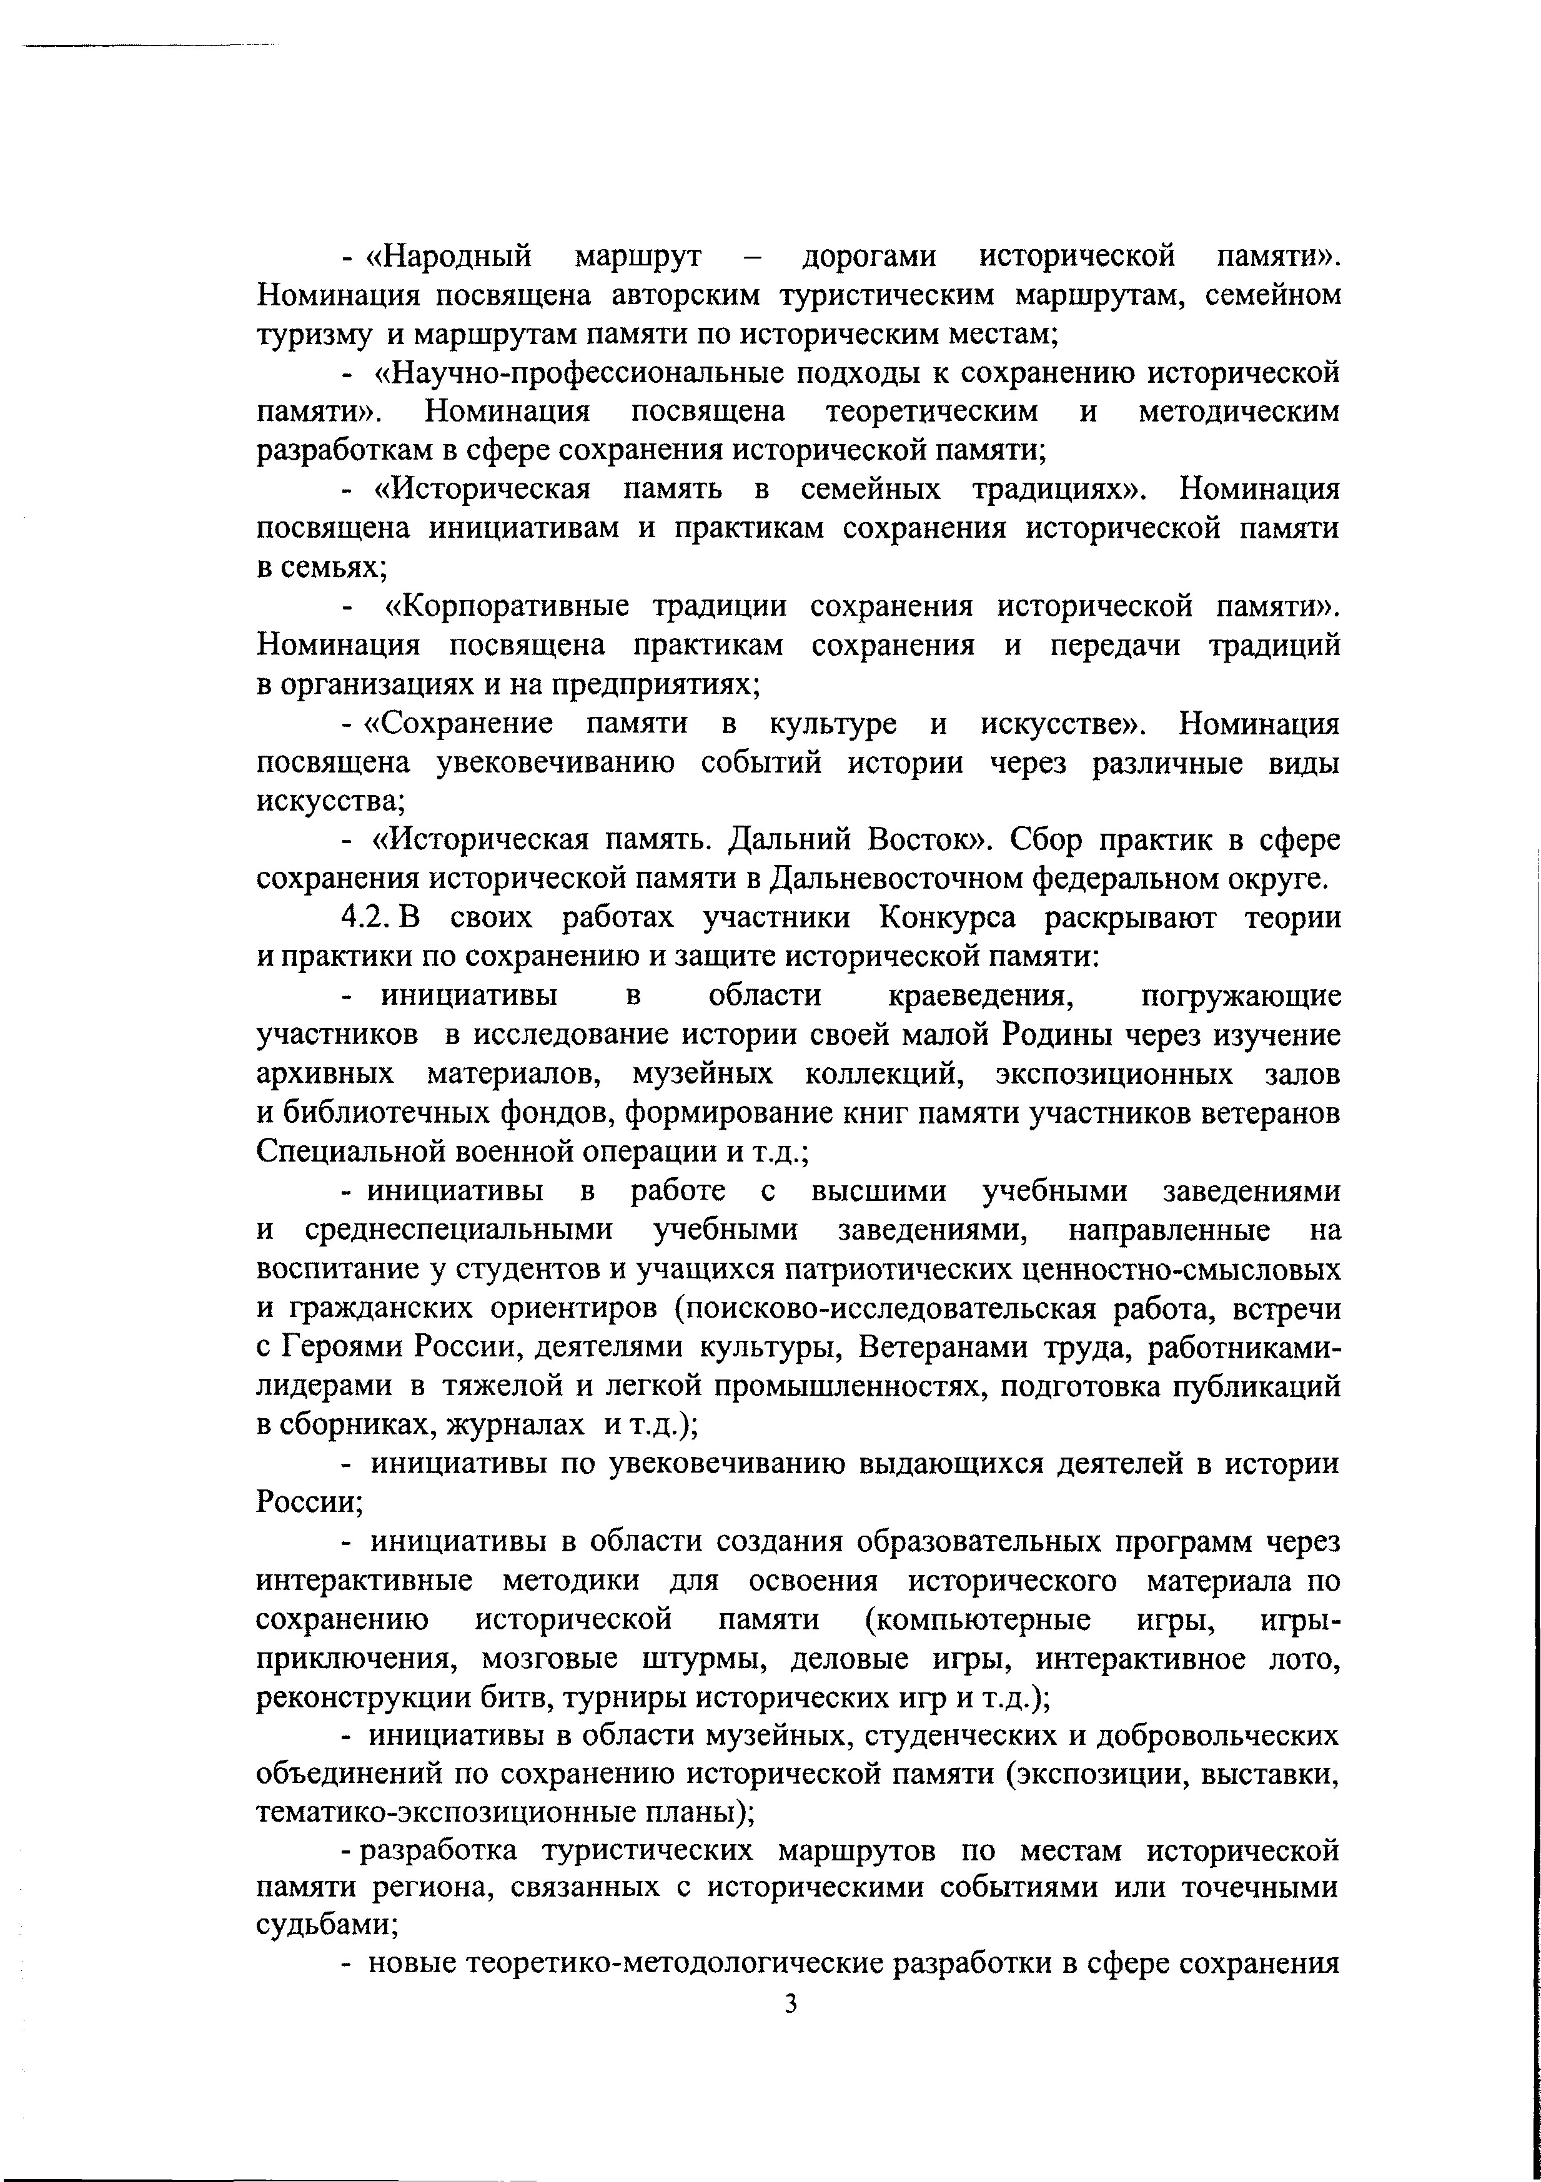
Документ создан в электронной форме. № А53-11-1986 от 21.10.2025. Страница 7 из 13. Страница создана: 21.10.2025 13:00

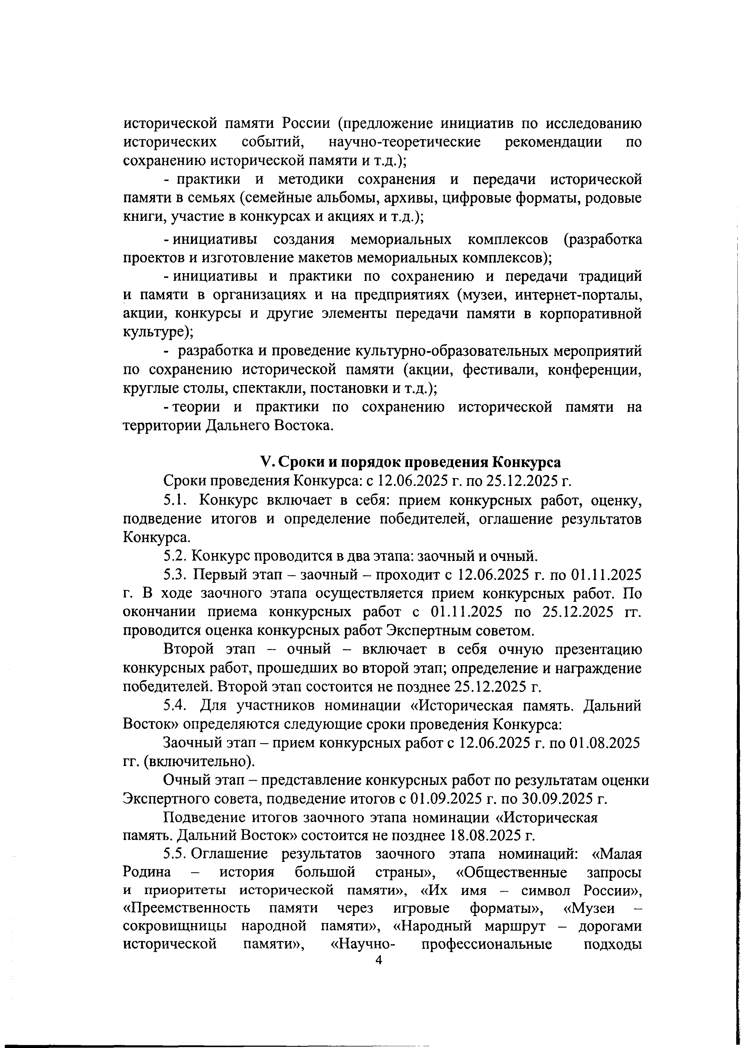
Документ создан в электронной форме. № А53-11-1986 от 21.10.2025. Страница 8 из 13. Страница создана: 21.10.2025 13:00

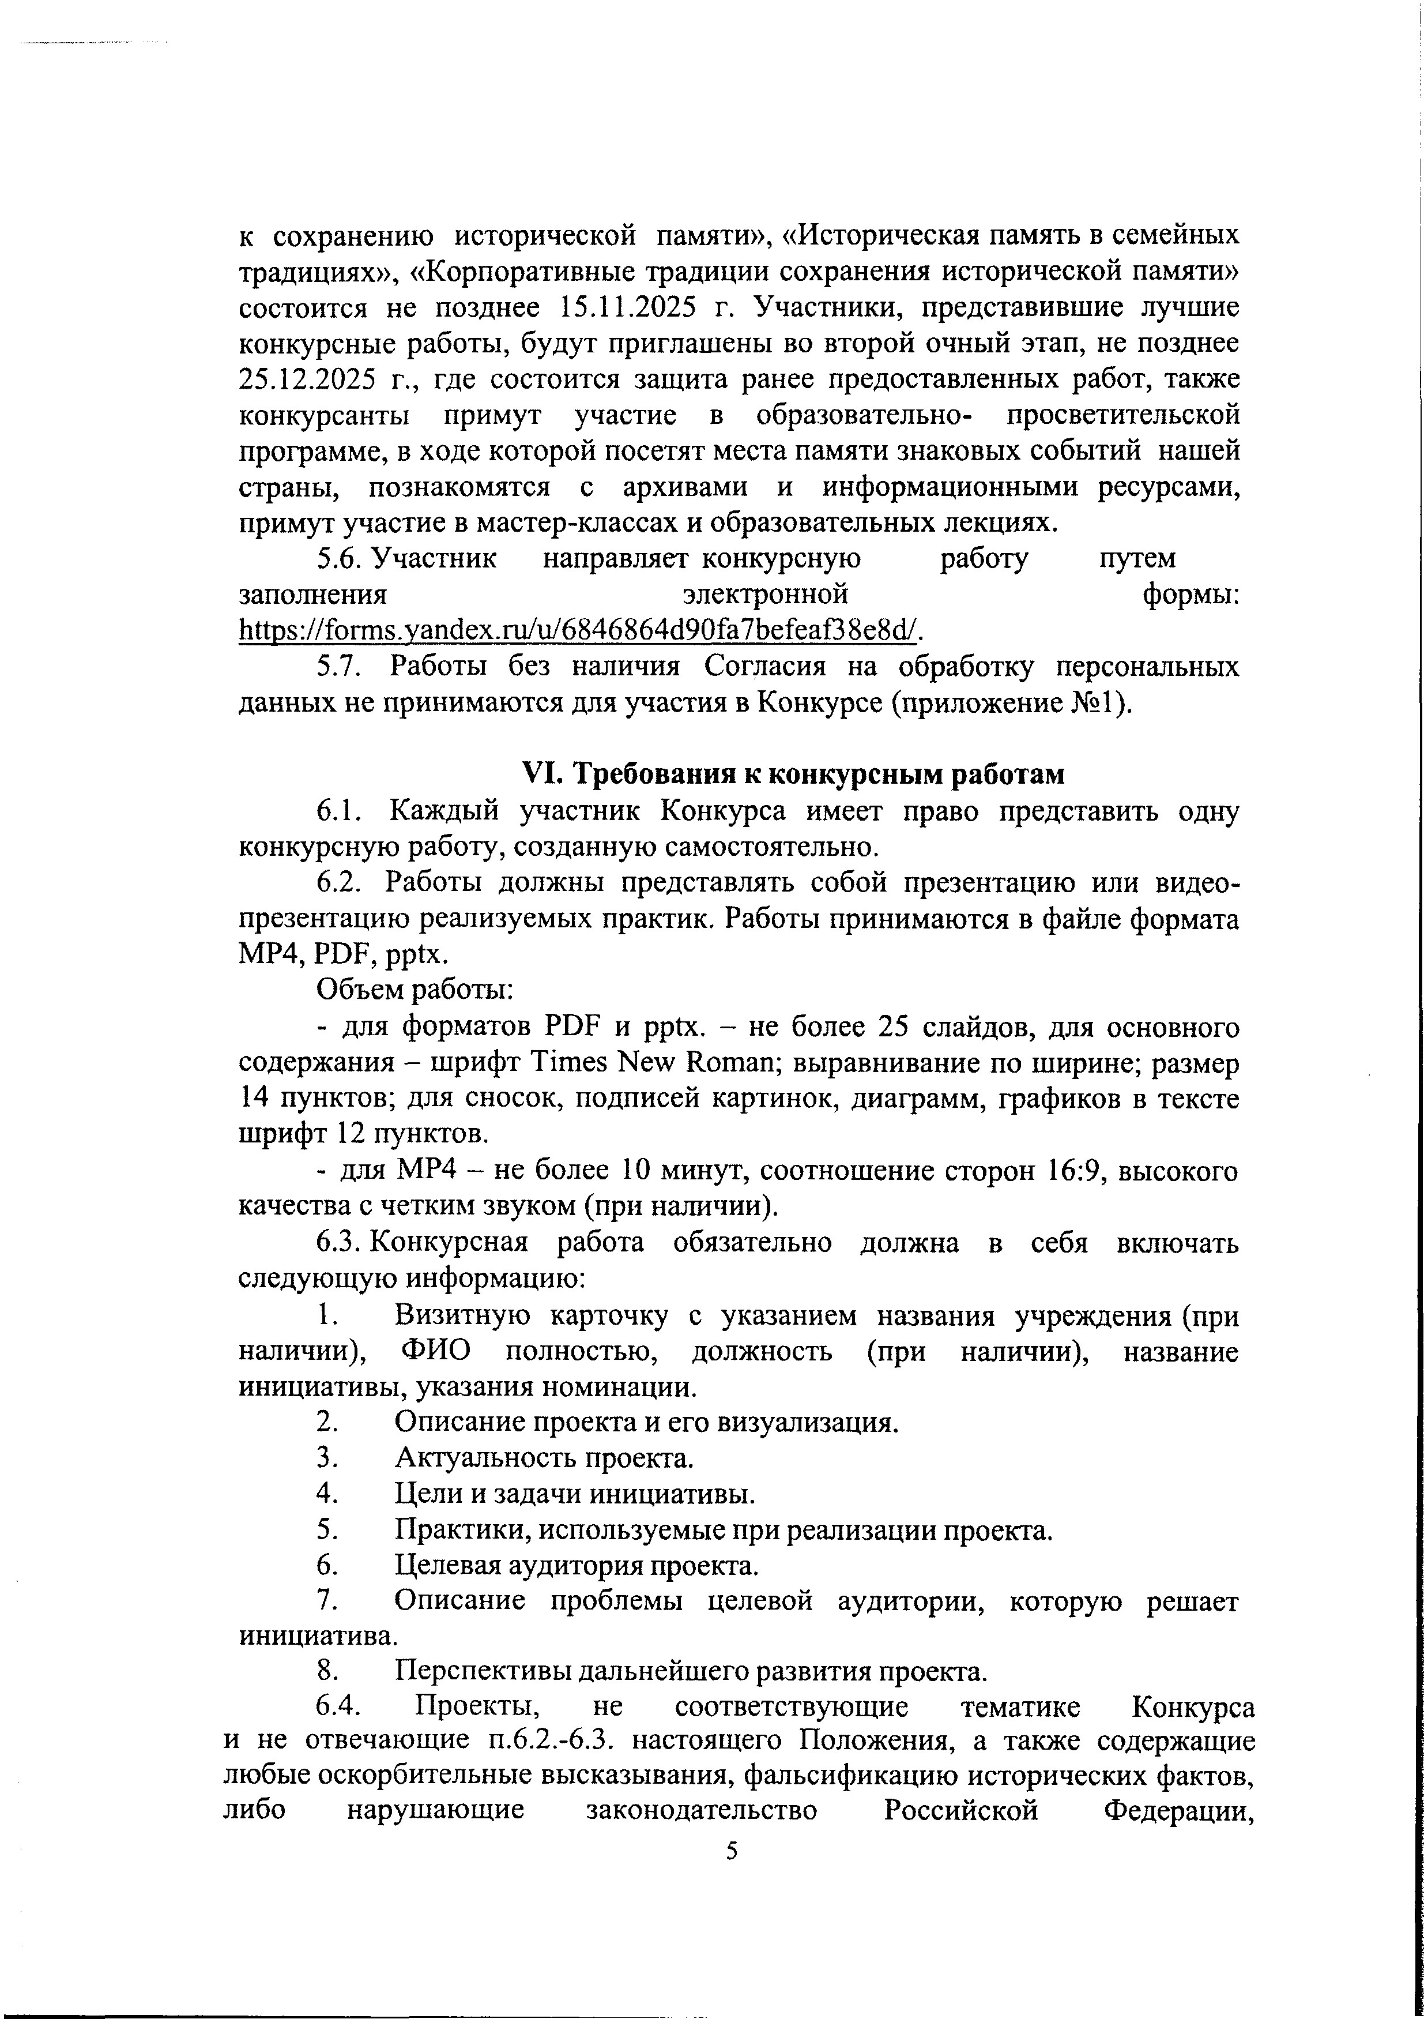
Документ создан в электронной форме. № А53-11-1986 от 21.10.2025. Страница 9 из 13. Страница создана: 21.10.2025 13:00

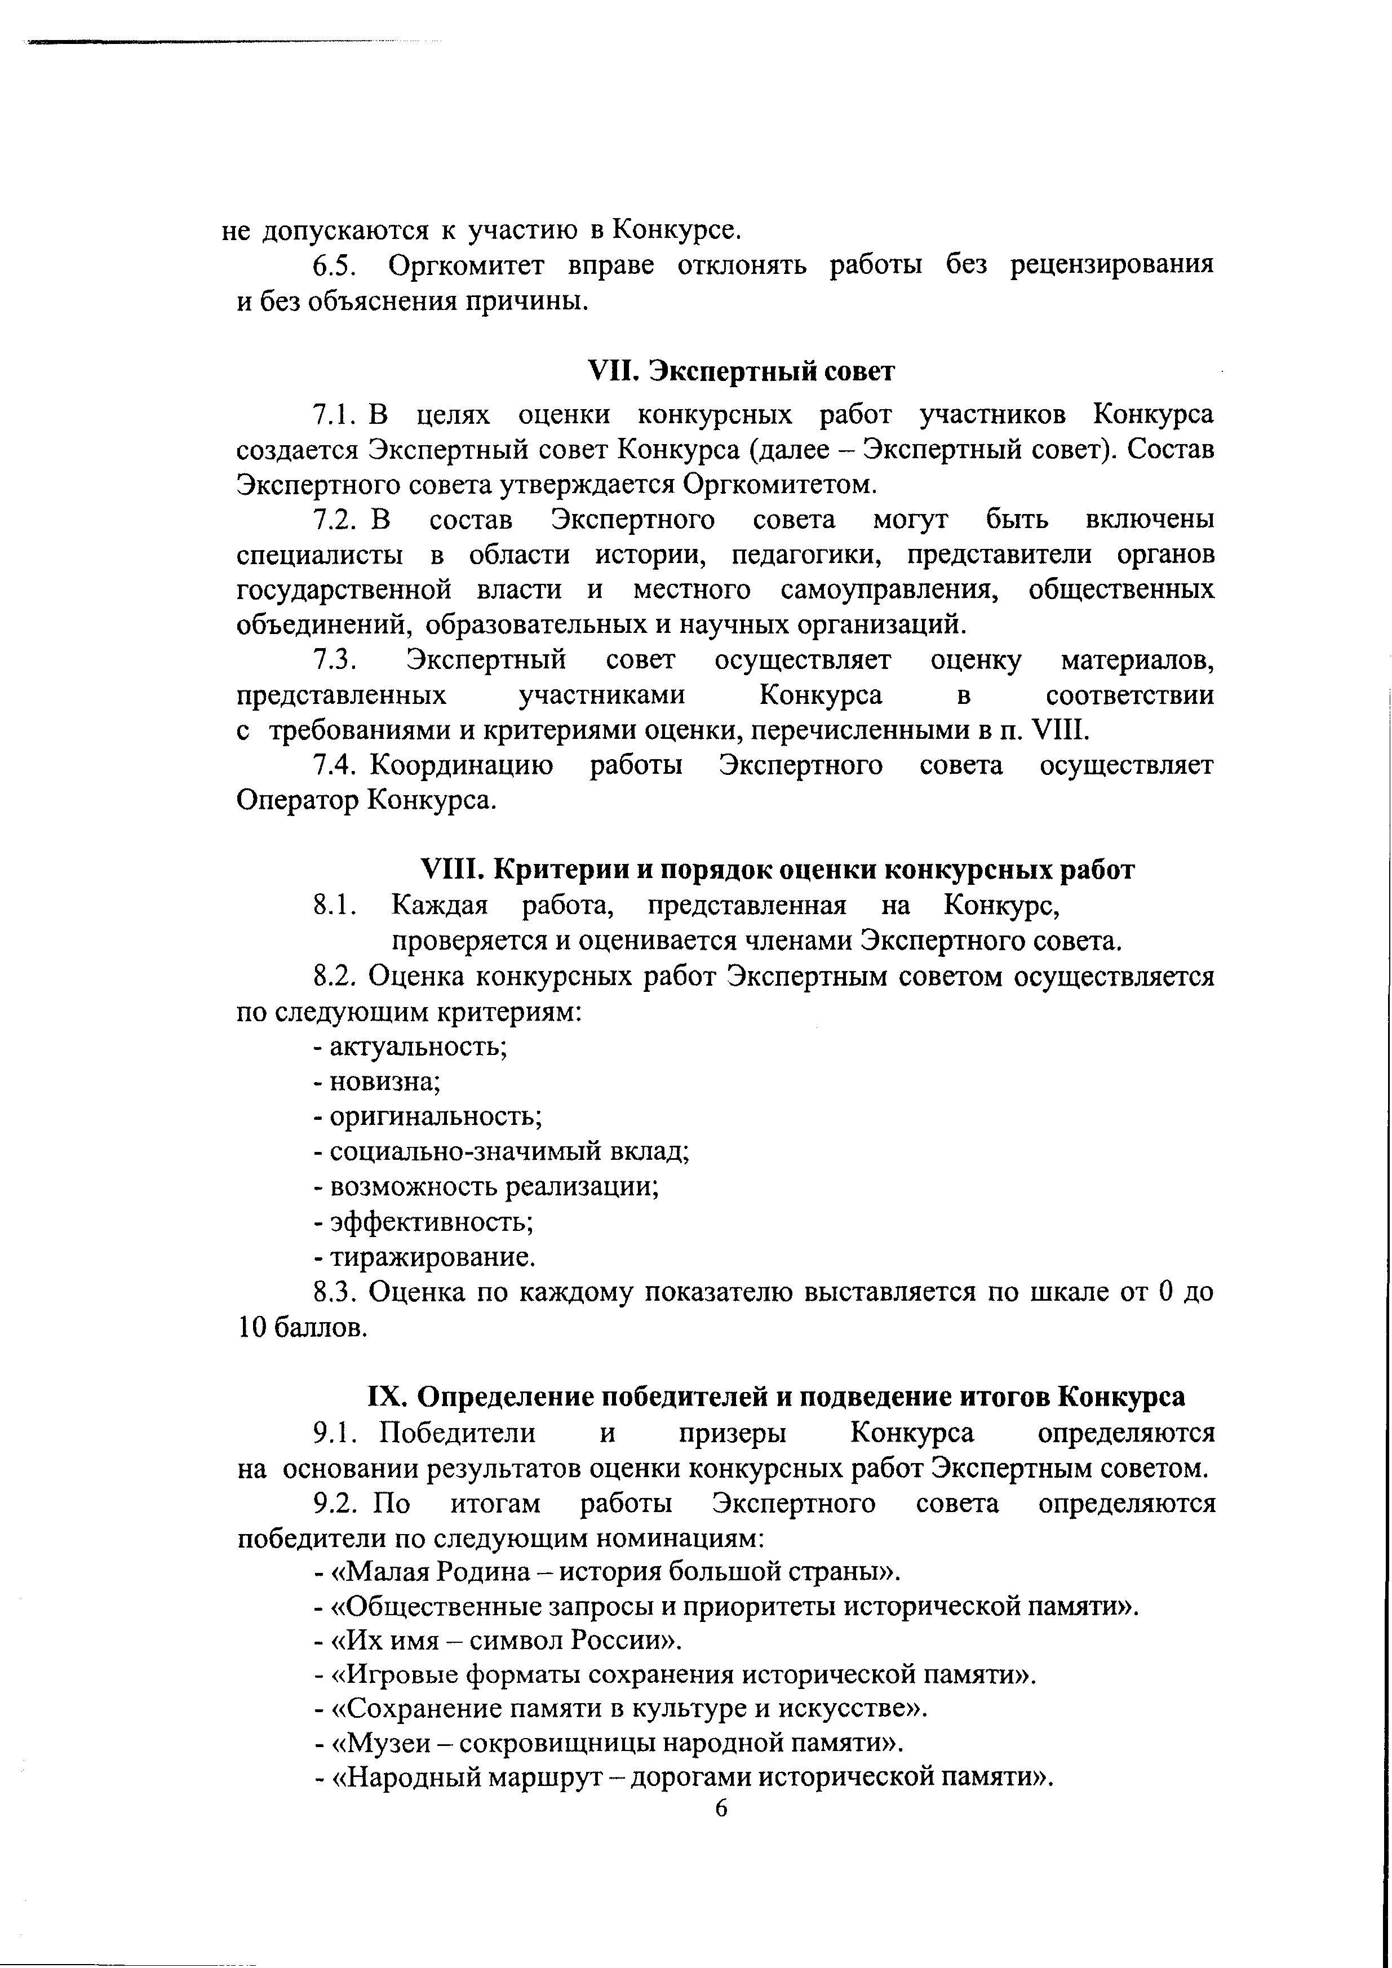
Документ создан в электронной форме. № А53-11-1986 от 21.10.2025. Страница 10 из 13. Страница создана: 21.10.2025 13:00

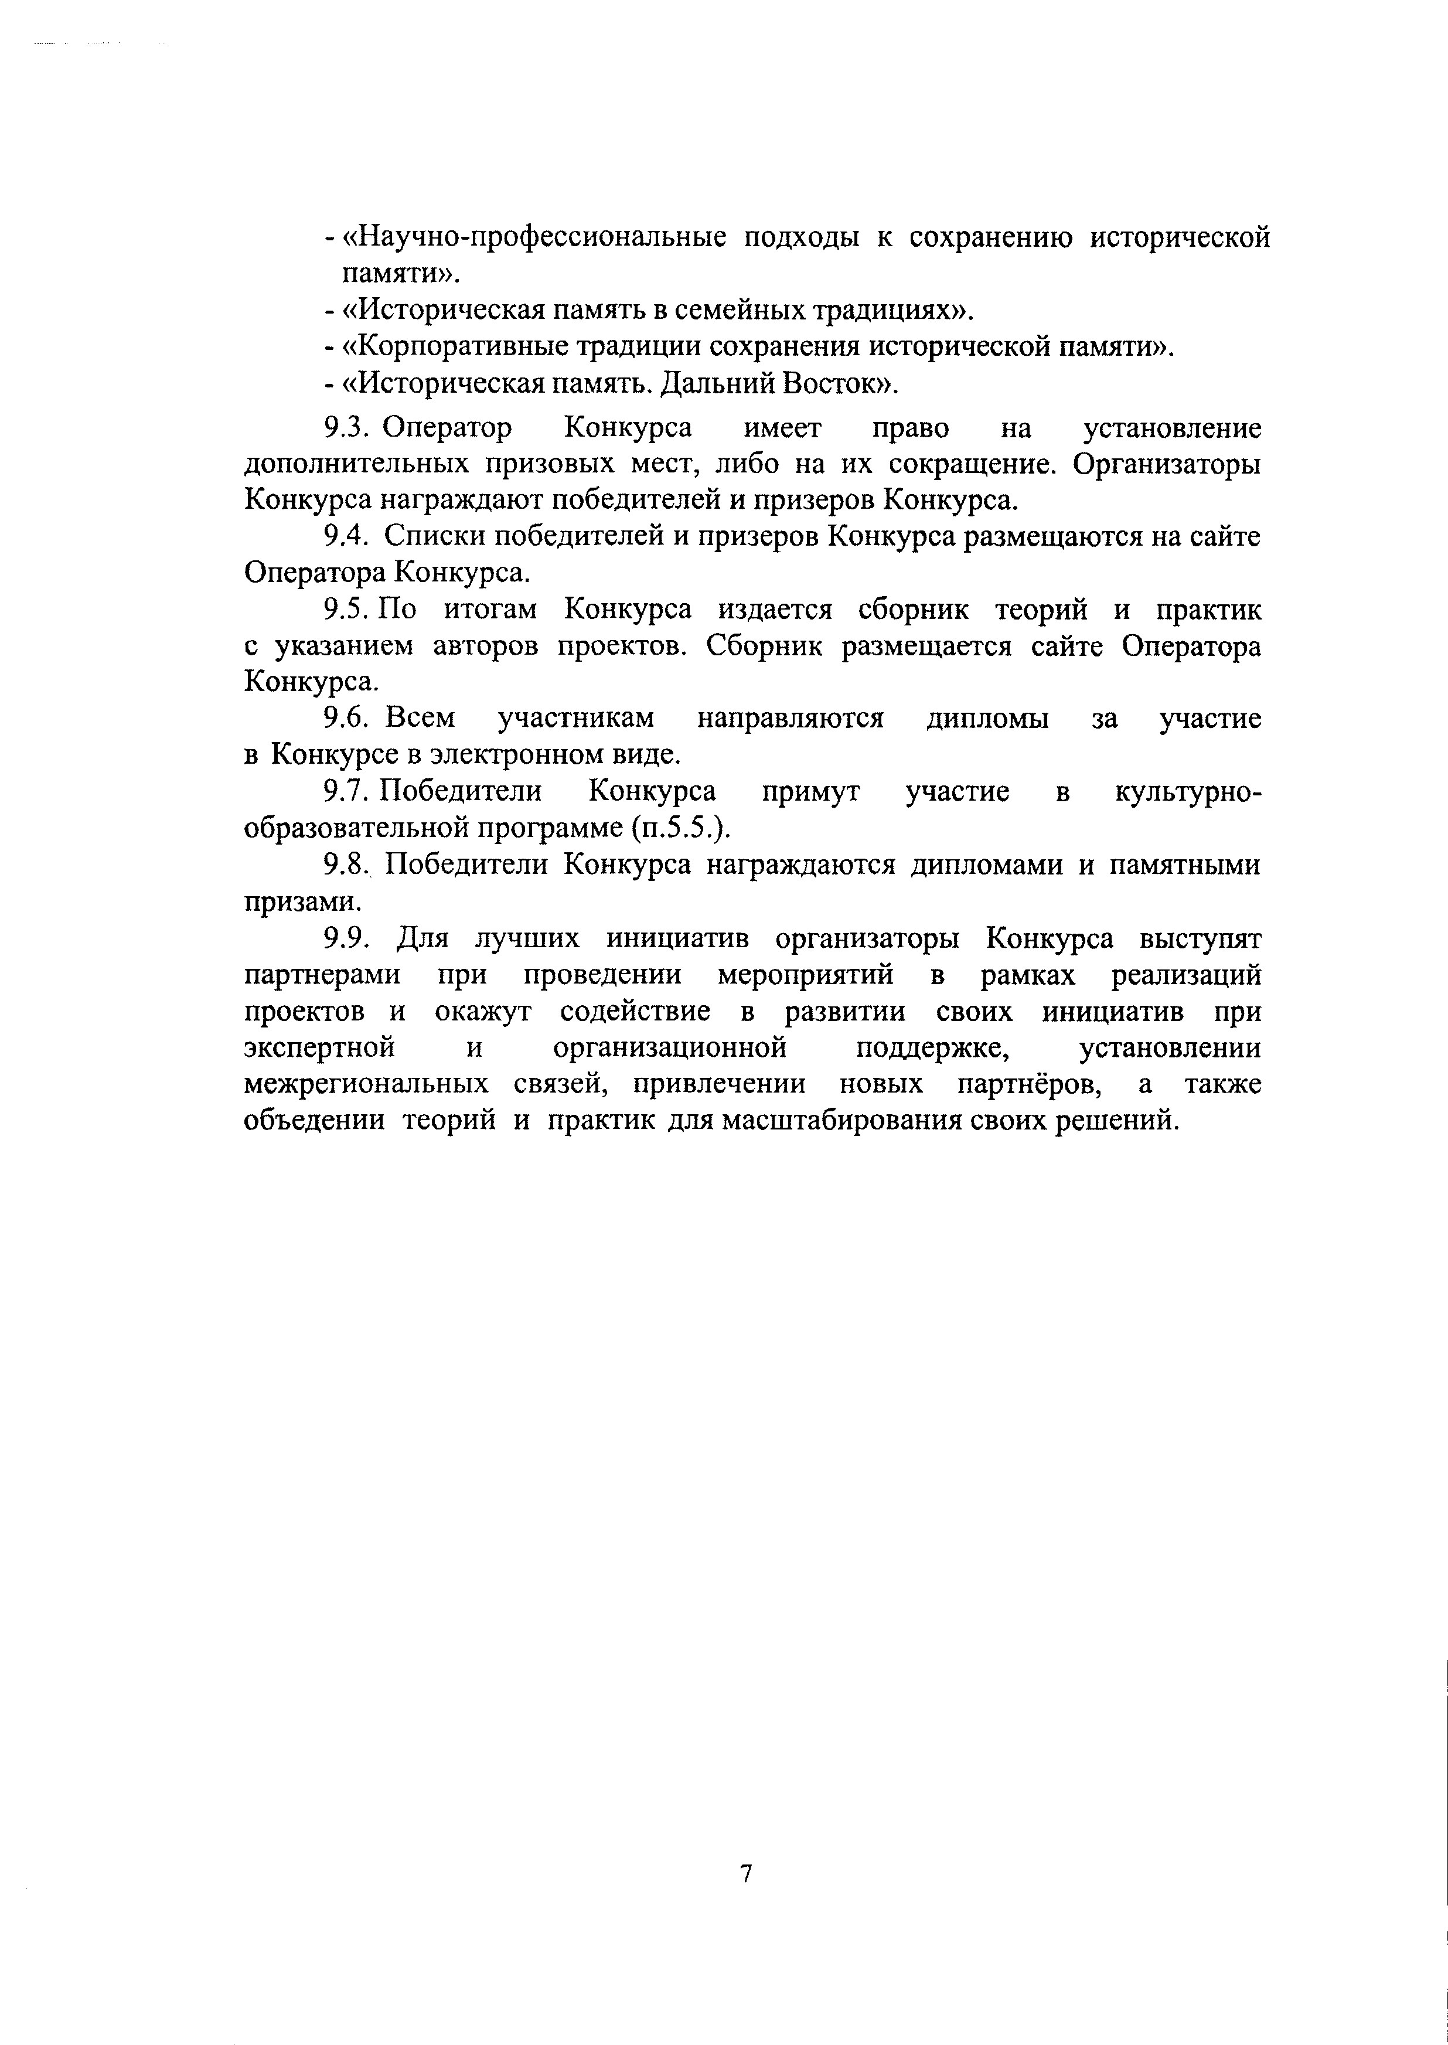
Документ создан в электронной форме. № А53-11-1986 от 21.10.2025. Страница 11 из 13. Страница создана: 21.10.2025 13:00

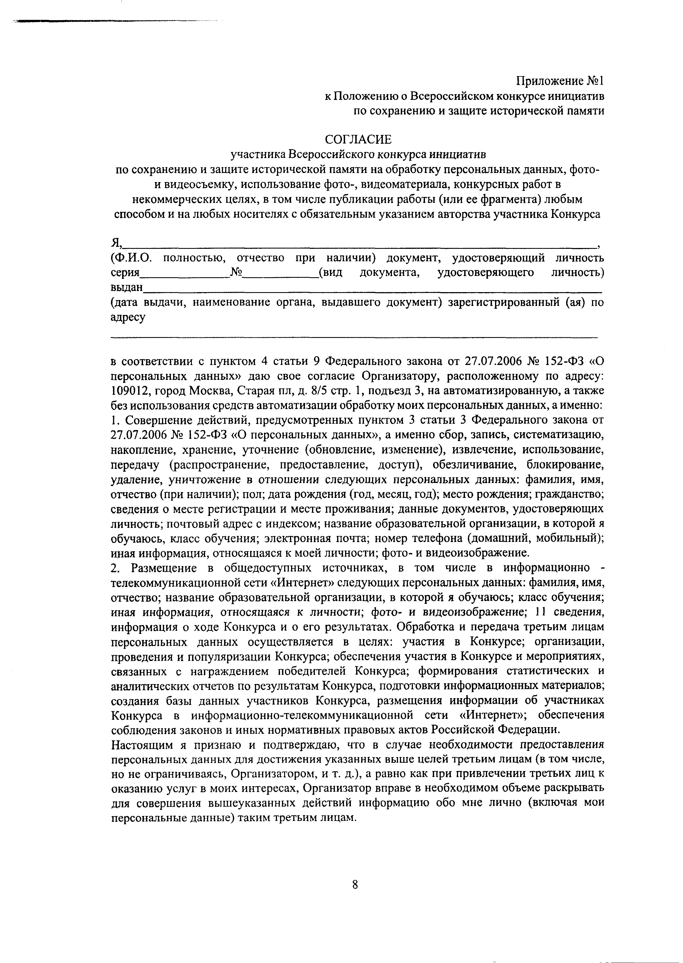
Документ создан в электронной форме. № А53-11-1986 от 21.10.2025. Страница 12 из 13. Страница создана: 21.10.2025 13:00

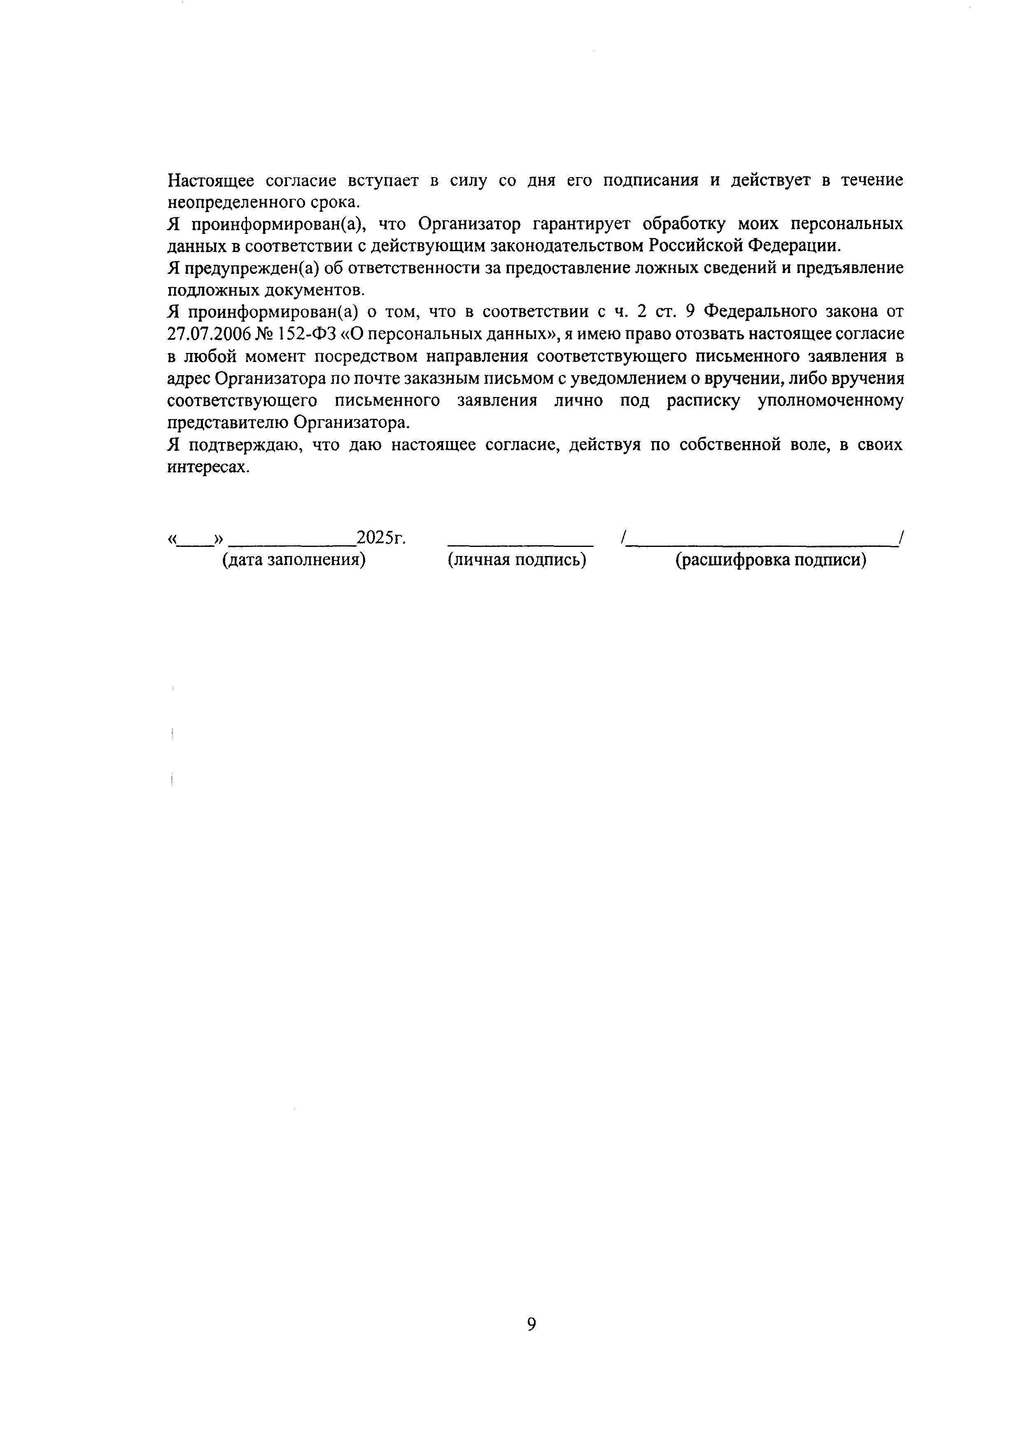
Документ создан в электронной форме. № А53-11-1986 от 21.10.2025. Страница 13 из 13. Страница создана: 21.10.2025 13:00

